**营运部发〔2023〕号 签发人：**

**“七夕”活动方案**

【活动时间】：2023年8月16日 — 8月22日（共7天）

【参与门店】：143家（附表1）

【活动主题】：**甜蜜七夕 惊喜让利**

【活动内容】：

**活动一：七夕有礼**

1. **会员消费：送10元代金券（每个会员限领1次），代金券使用时间截止8月31日，满20元抵用10元（特价不用）。**

**2、千余品种 第二件5折。**成药、器械（不含轮椅、制氧机）、保健品（不含大保健）、健康用品参与，在零售价上享受，特价、单品等部分商品不参与。

**3.（1）满88送 19.8元 262501 菊花决明子茶 / 262507 赤小豆芡实红薏米茶 150g（5gx30袋) 1袋 （每个会员限1袋）。**

**（2）满108送15.8元蜂蜜264372，264371，264297，264374，264373 130g 国药天雄（每个会员限1瓶）  
  
（3）满168送69.8元266853 aicc硒多种维生素咀嚼片，266858aicc 多种维生素矿物质咀嚼片，266862 aicc柠檬酸锌片，266866 aicc辅酶Q10片（每个会员限1瓶）**4.**1、花132元得 281.7 元大礼包一份（三个礼包任选其一）：**

**礼包一：太极钙2瓶 、 （226400）医用清洁敷料2kg 1瓶 、 （256739）医用清洗器1瓶、**50**元代金券。组合id下账：9921094弹50元卷**

|  |  |  |  |  |  |  |
| --- | --- | --- | --- | --- | --- | --- |
| **id** | **名称** | **规格** | **零售价** | **考核价** | **数量** | **活动后毛利率** |
| 66828 | **太极钙** | **48片** | **88** | 33.43 | 2 | 35.18% |
| **226400** | **医用清洁敷料** | **2kg** | **29.9** | 11.5 | 1 |
| **256739** | **医用清洗器** | **1000ml** | **25.8** | 7.2 | 1 |
|  | 50**元代金券** |  |  | 1 |  |

注：50元代金券使用规则：分两次使用，特价品种不参与  
20元劵：满50元抵扣20元，使用时间8.1-8.15  
30元劵：满60元抵扣30元，使用时间8.16-31  
**2.花176元得 369.7元大礼包一份（三个礼包任选其一）：**

**礼包二：太极钙3瓶 、 （226400）医用清洁敷料2kg 1瓶 、 （256739）医用清洗器1瓶、**50**元代金券。组合id下账：9921095弹50元卷**

|  |  |  |  |  |  |
| --- | --- | --- | --- | --- | --- |
| **Id** | **名称** | **规格** | **考核价** | **数量** | **活动后毛利率** |
| 66828 | **太极钙** | **48片** | 33.43 | 3 | 32.39% |
| **226400** | **医用清洁敷料** | **2kg** | 11.5 | 1 |
| **256739** | **医用清洗器** | **1000ml** | 7.2 | 1 |
|  | 50**元代金券** |  |  | 1 |

注：50元代金券使用规则：分两次使用，特价品种不参与  
20元劵：满50元抵扣20元，使用时间8.1-8.15  
30元劵：满60元抵扣30元，使用时间8.16-31

**3.花138元得312.7 元大礼包一份（三个礼包任选其一）：**

**礼包三：太极维C瓶3 、 （226400）医用清洁敷料2kg 1瓶 、 （256739）医用清洗器1瓶、**50**元代金券。组合id下账： 9921106弹50元卷**

|  |  |  |  |  |  |  |
| --- | --- | --- | --- | --- | --- | --- |
| **Id** | **名称** | **规格** | **零售价** | **考核价** | **数量** | **活动后毛利率** |
| 66073 | **维生素C咀嚼片** | **100mgx60片** | **69** | **22.8** | **3** | **36.88%** |
| **226400** | **医用清洁敷料** | **2kg** | **29.9** | 11.5 | 1 |
| **256739** | **医用清洗器** | **1000ml** | **25.8** | 7.2 | 1 |
|  | 50**元代金券** |  |  |  | 1 |

注：50元代金券使用规则：分两次使用，特价品种不参与  
20元劵：满50元抵扣20元，使用时间8.1-8.15  
30元劵：满60元抵扣30元，使用时间8.16-31

**奖品设置：**

**活动二：会员超值积分兑换**

|  |  |  |  |  |  |
| --- | --- | --- | --- | --- | --- |
| **货品ID** | **通用名** | **生产厂家** | **规格** | **单位** | **超值积分兑换** |
| 262501 | 菊花决明子茶 | 安徽紫芸苑药业有限公司 | 150g（5gx30袋） | 袋 | **200/2袋** |
| 262507 | 赤小豆芡实红薏米茶 | 安徽紫芸苑药业有限公司 | 150g（5gx30袋) | 袋 | **200/2袋** |
| 222840 | 大山楂丸 | 朗致集团双人药业有限公司（原山西双人药业有限责任公司） | 9gx20丸(大蜜丸) | 袋 | **200** |
| 264297 | 蜂蜜 | 国药天雄药业有限公司 | 130g 椴 | 瓶 | **200** |
| 264373 | 蜂蜜 | 国药天雄药业有限公司 | 130g 百 | 瓶 | **200** |
| 264372 | 蜂蜜 | 国药天雄药业有限公司 | 130g 槐 | 瓶 | **200** |
| 264374 | 蜂蜜 | 国药天雄药业有限公司 | 130g 枸 | 瓶 | **200** |
| 208306 | 喷剂敷料（艾草温泉花露水型） | 福建省海乐威生物工程有限公司 | 195ml（成人型） | 瓶 | **200** |
| 216543 | 喷剂敷料（茉莉温泉花露水型） | 福建省海乐威生物工程有限公司 | 195ml（儿童型） | 盒 | **200** |
| 240688 | 迅必诺@抑菌漱口水 | 江苏恩为众心生物医药有限公司 | 15mlx14条(温柔樱花x7+淡雅茉莉x7) | 盒 | **400** |
| 215135 | 金银花 | 四川德仁堂中药科技股份有限公司 | 45g | 瓶 | **600** |
| 214834 | 银耳 | 四川永天昌中药饮片有限公司 | 100g（切制） | 袋 | **600** |
| 208795 | 液体敷料 | 福建省海乐威生物工程有限公司 | 500ml涂抹型（百肤邦洗发水型） | 瓶 | **1000** |
| 208743 | 液体敷料 | 福建省海乐威生物工程有限公司 | 500ml涂抹型(百肤邦沐浴露型) | 瓶 | **1000** |
| 236823 | 血糖仪套装 | 长沙三诺生物传感技术有限公司 | 安易型血糖仪+安易型试条100支+采血针50支x2盒 | 套 | **4000** |
| 253199 | 臂式电子血压计 | 东莞一测科技有限公司 | BA-803 | 台 | **3000** |

**活动三：品类活动（附表2）**

**1、爆款商品：**夏季清仓、七夕热卖、会员超值换购

**2、大保健品（汤臣倍健、康麦斯、百合康、惠氏、养生堂）：**买1得2（得原装或低价）。

**3、中药袋装、罐装：**买2得3，买3得5（得原装或低价）。

**【活动考核】**

1. **只奖励不处罚（团购不算奖励）：**

|  |  |  |  |  |
| --- | --- | --- | --- | --- |
| **目标** | **销售** | **毛利** | **毛利率** | **奖励** |
| **1档销售、毛利达标** | **113万** | 32.4万 | 27% | **积分20分/人** |
| **2档销售、毛利达标** | **122万** | 34.7万 | 25.5% | **T类：600元/店、A类：400元/店、 B类：300元/店、C类：200元/店** |

**【活动宣传方式】**

1. **做好微信朋友圈宣传。**
2. **做好会员回访，同时宣传本次活动内容。**

**1、各门店自行书写“第二件5折”的POP，张贴在橱窗腰线上方。（店外书写大POP、店内书写小POP）。**

**2、也可以悬挂“闪电战5折”POP，需要在POP上写上 “第二件”字样。**

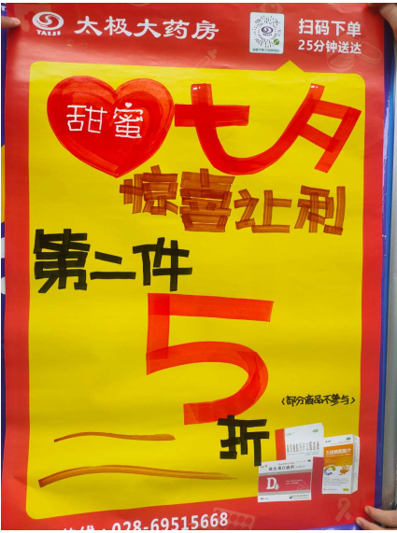 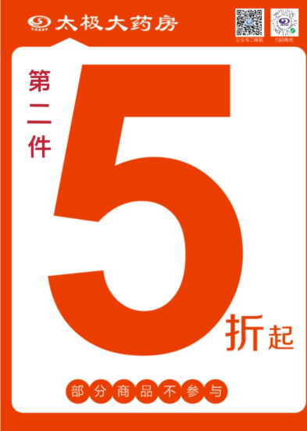

**四、活动要求：**

1、活动期间请对所有顾客进行宣传活动内容。

2、收银台一句话服务，引导顾客参与活动。

3、各店店长交接班对门店员工进行活动前期培训，保证每位员工都清楚、明白活动内容，并将培训情况反馈至各片区群，营运部将随机抽查，如抽查到不合格，将对当事人罚款10元/人，店长负连带责任，罚款5元/人。   
4.活动前三天全员通班（实习生除外）后面2天至少1人通班，保证高峰期销售

**主题词： 关于 七夕有礼 活动 方案**

**四川太极大药房连锁有限公司 2023年8月15日印发**

**打印： 林禹帅 核对： 王四维 （共印1份）**